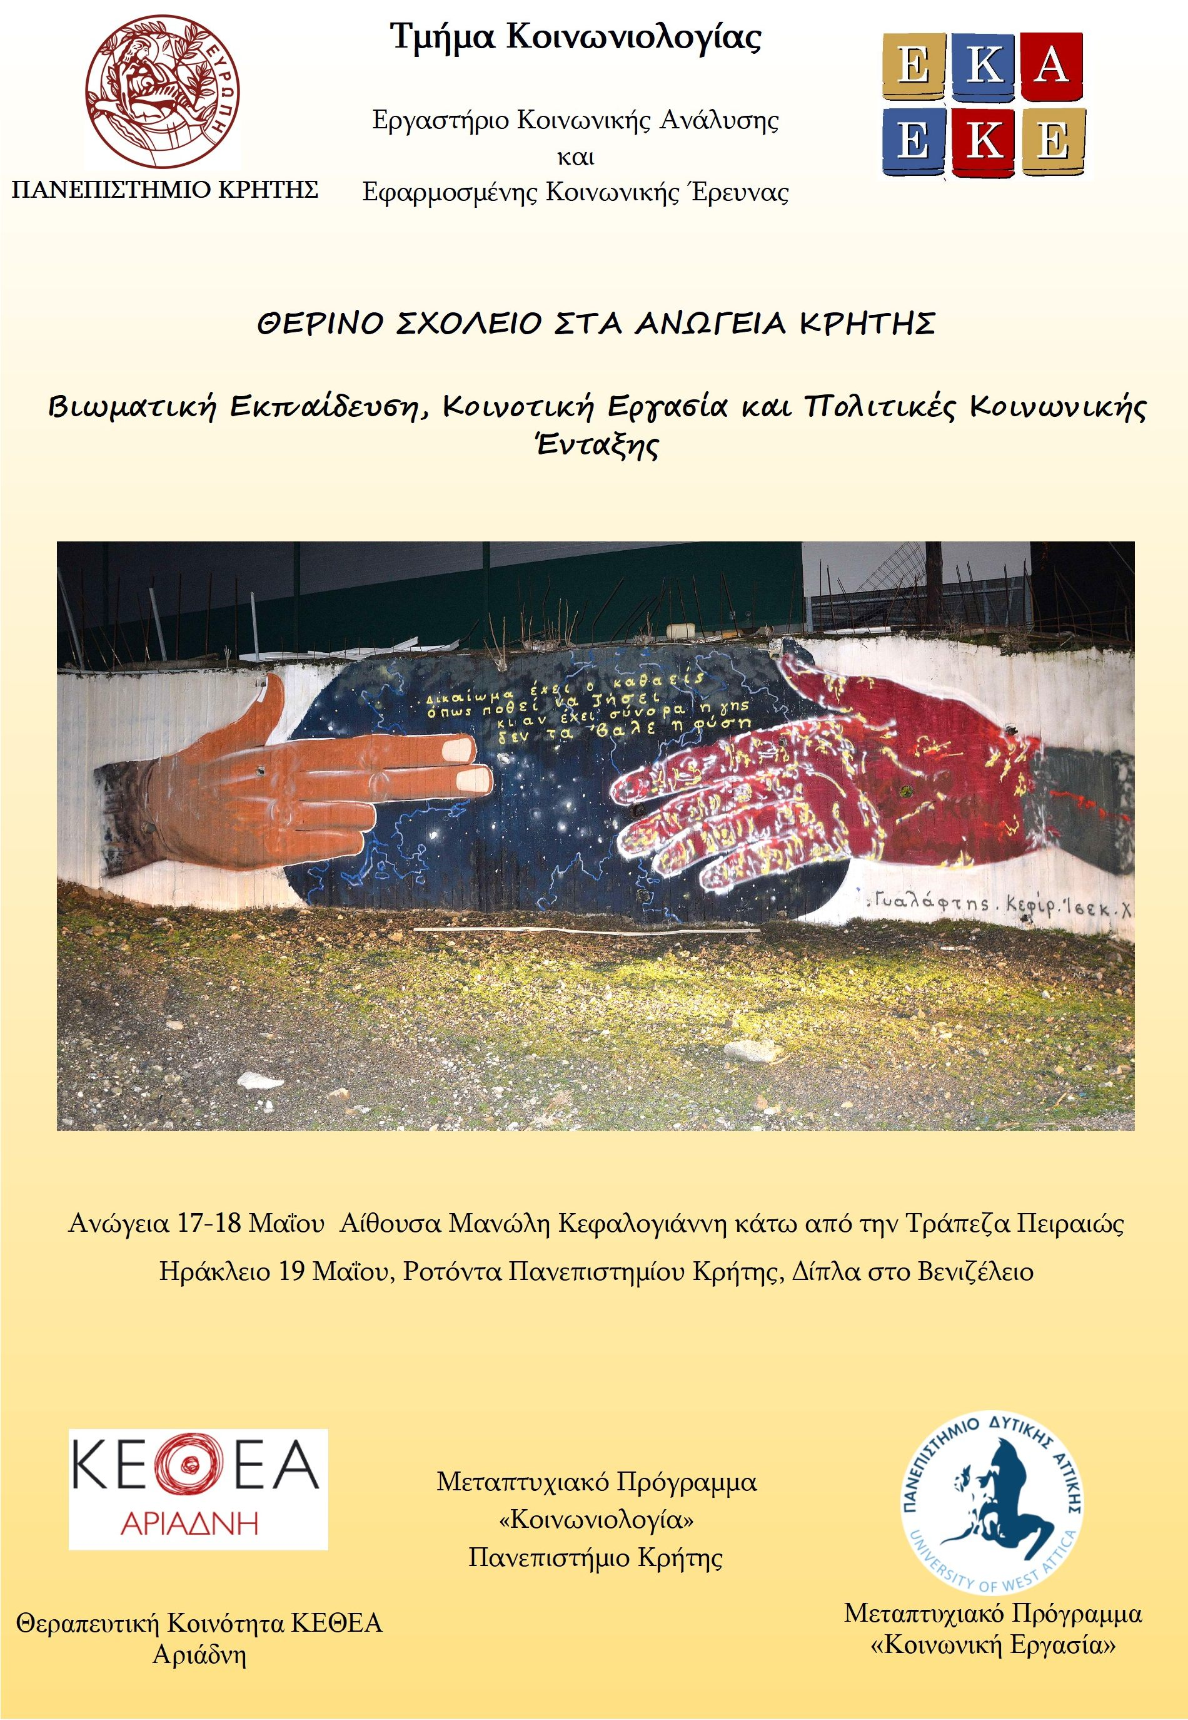
ΠΡΟΓΡΑΜΜΑ ΕΡΓΑΣΙΩΝ ΘΕΡΙΝΟΥ ΣΧΟΛΕΙΟΥ
ΠΑΡΑΣΚΕΥΗ 17 ΜΑΙΟΥ 2019

11:30: Χαιρετισμοί – Γνωριμία

Πρωινή Συνεδρία 12:00 – 15:00

Κοινότητα, Κοινωνική Ένταξη και Παρέμβαση
Συντονιστής: Κώστας Γκούνης
Θοδωρής Σπύρος: Αθλητισμός, αίσθηση της «κοινότητας» και κοινωνική ένταξη
Γιάννης Ζαϊμάκης: Εργασία στο δρόμο, δημιουργική έρευνα και ενδυνάμωση: η εμπειρία του προγράμματος ‘πολιτικό και υπαρξιακό γκράφιτι σε αστικά τοπία κρίσης’
Φανούρης Οικονομάκης: Κοινοτική Εργασία σε ορεινές παραδοσιακές κοινότητες

Διάλειμμα 15: 10- 17: 00

1η Απογευματινή Συνεδρία 17:00 -19:00
Αλκοολισμός και Κοινοτική Παρέμβαση
Συντονιστής: Δέσποινα Κομπότη
Ιωάννης Μουζάς: Το Δίκτυο Αλκοολογίας στο Ηράκλειο
Ανδρέας Βάββος: Η συμβολή του Vladimir Hudolin στο πεδίο των εξαρτήσεων και το υπόδειγμα των ΚΟΠΑ (Κλαμπ Οικογενειών με Προβλήματα από το Αλκοόλ)

2η Απογευματινή Συνεδρία 19: 00 -21:00
Εξαρτήσεις: Πρακτικές Πρόληψης και Θεραπείας
Συντονιστής: Γιάννης Ζαϊμάκης
Γιώργος Τσιώλης: Η αφηγηματική προσέγγιση στην έρευνα των εξαρτήσεων: η θεραπεία ως βιογραφική εργασία
Μιχάλης Σκουλάς: Εξαρτήσεις: οι προκλήσεις ενός βιοψυχοκοινωνικού μοντέλου σε τοπικές κοινωνίες με πολιτιστικές ιδιαιτερότητες

ΣΑΒΒΑΤΟ 18 ΜΑΙΟΥ 2019
Πρωϊνή Συνεδρία 10:00-14: 00
Παραδοσιακές κοινότητες και οικοκοινότητες
Συντονιστής: Χρήστος Παπαθεοδώρου
Ιωάννα Μπιμπλή: Παραδοσιακές Κοινότητες και ο ρόλος των γυναικών σε αυτές
Αναστασία Γκαμπέτα: "Η αγροτική κοινότητα - το παράδειγμα της "Urupia"

Μεσημβρινή συνεδρία 12: 00- 14: 00
Προγράμματα και αξιολόγηση
Συντονιστής: Μανόλης Τζανάκης
Παναγιώτα Τσαρουχά: "Πρόγραμμα κοινοτικής ανάπτυξης στη σχολική κοινότητα - μια ριζοσπαστική προσέγγιση"(βιωματικό εργαστήρι)
Γεράσιμος Παπαναστασάτος: Αξιολόγηση κοινοτικών προγραμμάτων: παρεξηγήσεις και προκλήσεις

Απογευματινή Συνεδρία 17: 00- 20:00
Κοινωνική προστασία και υγεία
Συντονιστής: Δέσποινα Κομπότη
Χρήστος Παπαθεοδώρου: Φτώχεια, αποστέρηση και κοινωνική προστασία στην τοπική κοινωνία
Μανόλης Τζανάκης: Κοινότητα και Ψυχική Υγεία
Δημήτρης Βασιλάκης: Κοινοτική φροντίδα υγείας προσφύγων από εμπόλεμες περιοχές στο Ηράκλειο Κρήτης
ΚΥΡΙΑΚΗ 19 ΜΑΙΟΥ 2019

11:00- 13:00
Επισκέψεις σε κοινοτικές δομές στο Δήμο Ανωγείων
17:00-19:00
Κλαμπ Οικογενειών με Προβλήματα από το Αλκοόλ (Κ.Ο.Π.Α.) Αγίου Ιωάννου: Ιντερκλαμπ Οικογενειών που έχουν Προβλήματα με το Αλκοόλ, Ροτόντα Πανεπιστημίου Κρήτης, δίπλα στο Βενιζέλειο
Λήξη Εργασιών Θερινού Σχολείου
Κατάλογος Ομιλητών-Συντονιστών
Βάββος Ανδρέας, Ψυχολόγος, Μεταπτυχιακός Φοιτητής, Πανεπιστήμιο Κρήτης
Βασιλάκης Δημήτρης, Ιατρός, Μεταπτυχιακός Φοιτητής Κοινωνιολογίας,
Γκαμπέτα Αναστασία, Μεταπτυχιακή φοιτήτρια Κοινωνικής Εργασίας. Πανεπιστήμιο Δυτικής Αττικής
Γκούνης Κώστας, Αναπληρωτής Καθηγητής, Τμήμα Κοινωνιολογίας, Διευθυντής Μεταπτυχιακού Προγράμματος «Κοινωνιολογία», Πανεπιστήμιο Κρήτης
Ζαϊμάκης Γιάννης, Καθηγητής και Πρόεδρος Τμ. Κοινωνιολογίας, Διευθυντής Εργαστηρίου Κοινωνικής Ανάλυσης και Εφαρμοσμένης Κοινωνικής Έρευνας
Κομπότη Δέσποινα, Επίκουρη Καθηγήτριας Κοινωνικής Εργασίας, Πανεπιστήμιο Δυτικής Αττικής
Μουζάς Ιωάννης, Καθηγητής Ιατρικής Σχολής, Πανεπιστήμιο Κρήτης, Διευθυντής Γαστρεντερολογικής Κλινικής, Πανεπιστημιακό Νοσοκομείο Ηρακλείου, Διευθυντής Ερευνητικού Εργαστηρίου Αλκοολογίας Ιατρικής Σχολής
Μπιμπλή Ιωάννη, Ιστορικός, Πανεπιστήμιο Lancaster Μ. Βρετανίας
Οικονομάκης Φανούρης, Κοινωνικός Λειτουργός, Διευθυντής Κοινωνικής Ανάπτυξης Δήμου Ηρακλείου
Παπαθεοδώρου Χρήστος, Καθηγητής Κοινωνικής Πολιτικής και Διευθυντής του Προγράμματος Μεταπτυχιακών Σπουδών στο Τμήμα Κοινωνικής Πολιτικής, Πάντειο Πανεπιστήμιο
Παπαναστασάτος Γεράσιμος, υπεύθυνος του Τομέα Έρευνας του ΚΕΘΕΑ
Σκουλάς Μιχάλης, Υπεύθυνος Προγράμματος ΚΕΘΕΑ Αριάδνη
Σπύρος Θοδωρής, Διδάκτορας Κοινωνικής Ανθρωπολογίας, Διδάσκων ΕΑΠ και στο Πανεπιστήμιο Κρήτης
Τζανάκης Μανώλης, Επίκουρος Καθηγητής, Τμήμα Κοινωνιολογίας, Πανεπιστήμιο Κρήτης
Τσαρουχά Παναγιώτα, Μεταπτυχιακή φοιτήτρια Κοινωνικής Εργασίας, Πανεπιστήμιο Δυτικής Αττικής
Τσιώλης Γιώργος, Αναπληρωτής Καθηγητής, Τμήμα Κοινωνιολογίας, Πανεπιστήμιο Κρήτης

Οργανωτική Επιτροπή
Γιάννης Ζαϊμάκης, (συντονιστής), Τμήμα Κοινωνιολογίας, Πανεπιστήμιο Κρήτης), Αλέξανδρος Τσιριντάνης (ΕΤΕΠ, Τμήμα Κοινωνιολογίας Πανεπιστήμιο Κρήτης), Παναγιώτα Τσαρούχα συντονίστρια μεταπτυχιακών φοιτητών Κοινωνικής Εργασίας, Πανεπιστήμιο Δυτ. Αττικής), Ανδρέας Βάββος, Νύδια Αεράκη και Γιώργος Κατσαβριάς (μεταπτυχιακοί φοιτητές-τριες Κοινωνιολογίας Πανεπιστήμιο Κρήτης)

Ιστοσελίδα εκδήλωσης http://sociology.soc.uoc.gr/ekaeke/?p=591
Φωτογραφία εξωφύλλου: Γιάννης Ζαϊμάκης

